聲光互動音樂播放器
- 摘要
本專案使用 FPGA 設計一套聲音錄製、儲存、播放系統。此專案使用DE2-115上附有的 Audio CODEC WM8731 進行聲音輸入與輸出的編、解碼，取樣頻率設定為 22.4 /44.8kHz，資料格式為 16 bit。另外可選加入FFT頻譜分析並顯示於8×8 LED Array。功能描述及設計如下：
- 錄音：聲音資料會先暫存在 SRAM 中，經由使用者確認後再寫入 FLASH 作為永久儲存。
- 播放：系統會從記憶體讀取音訊資料並輸出至 Audio CODEC，同時對播放中的音訊訊號進行 FFT 頻譜分析，並將不同頻率能量顯示於8×8 LED 矩陣上。
- 使用者可透過 BUTTON 或 SW 操作系統，並由 16×2 LCD 顯示目前模式與操作提示。
本專案整合音訊處理、記憶體控制、LCD 顯示、LED 顯示與 FPGA 狀態機設計，達成一套具有互動性的數位音訊應用系統。
- 方塊圖
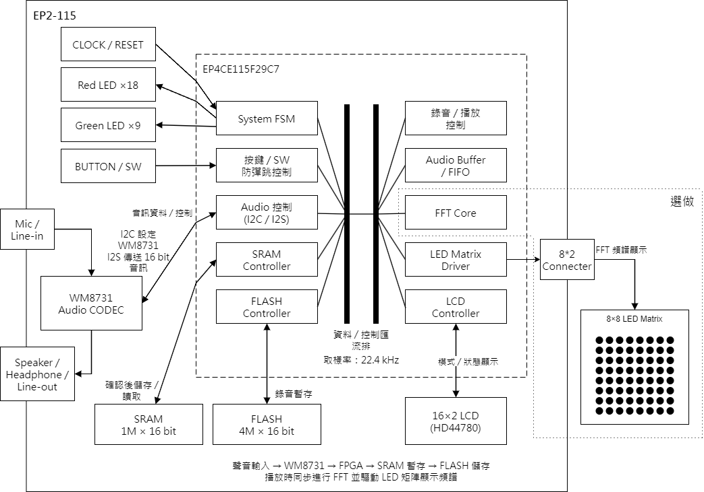
- 電路結構或HDL
- 波形模擬
- 成果
- 結論

